
ДЕПАРТАМЕНТ ОБРАЗОВАНИЯ
Белгородской области

ПРИКАЗ

«01 » апреля 2013 г. № 612

Об итогах XVII областной олимпиады
по школьному краеведению,
посвященной 70-летию Прохоровского
танкового сражения

На основании приказа № 3799 от 26 декабря 2012 г. «О проведении XVII областной олимпиады по школьному краеведению, посвященной 70-летию Прохоровского танкового сражения» 26-27 марта 2013 г. в г. Белгороде проведена XVII областная олимпиада по школьному краеведению, посвященная 70-летию Прохоровского танкового сражения (далее – Олимпиада).
В Олимпиаде приняли участие 55 юных краеведов Белгородской области, успешно прошедших заочный отборочный этап, где оценивалась домашняя творческая работа в форме краеведческого эссе. Очный этап Олимпиады включал краеведческую викторину, работу с музейными предметами (атрибуцию) и защиту мини-исследовательской (творческой) работы, которую участники Олимпиады выполняли на базе Белгородского государственного историко-художественного музея-диорамы «Курская битва. Белгородское направление», Белгородского государственного историко-краеведческого музея, Белгородского государственного музея народной культуры.
В состав жюри Олимпиады вошли преподаватели Белгородского государственного университета, научные сотрудники государственных музеев, а также сотрудники Белгородского областного Центра детского и юношеского туризма и экскурсий.
Анализируя работу участников Олимпиады, члены жюри отмечают возросший уровень мини-исследовательских (творческих) работ по сравнению с предыдущими годами. Однако результаты краеведческой викторины и атрибуции музейных предметов остаются невысокими, что, видимо, является следствием недостаточной подготовки школьников к участию в мероприятии областного уровня.
В секции «Историческое наследие» победителем и призерами стали:
– Прудников Максим, учащийся ГБОУ «Корочанская специальная (коррекционная) общеобразовательная школа-интернат для детей с нарушениями речи», Корочанский район (рук. Богданова Л.А., учитель истории);
– Чаплюк Дарья, учащаяся МБОУ «Гимназия № 3» г. Белгорода (рук. Немыкина Н.И., учитель русского языка и литературы);
– Васильев Александр, учащийся МОУ «Солонцинская СОШ», воспитанник МОУ ДОД «Вейделевский районный Дом детского творчества», Вейделевский район (рук. Шелудченко В.Г., педагог дополнительного образования МОУ ДОД «Вейделевский районный Дом детского творчества»).
В секции «Военная история»:
– Токарева Юлия, учащаяся МБОУ «СОШ № 34 с УИОП» г. Старый Оскол, Старооскольский городской округ (рук. Чеканов И.Н., учитель истории);
– Кириллов Владимир, учащийся ЧОУ «Православная гимназия во имя свт. Мефодия и Кирилла» г. Белгорода (рук. Покидова Д.А., учитель истории);
– Шевченко Инна, учащаяся МОУ «Сергиевская СОШ», Краснояружский район (рук. Радченко Г.М., педагог дополнительного образования МОУ ДОД «Центр дополнительного образования для детей»).
В секции «Культурное наследие»:
– Колесникова Татьяна, учащаяся МБОУ «Казинская СОШ», Валуйский район (рук. Посохова Л.А., учитель математики);
– Назина Светлана, учащаяся МБОУ «СОШ № 4 г. Новый Оскол», воспитанница МБОУ ДОД «Дом детского творчества», Новооскольский район (рук. Масловская С.А., педагог дополнительного образования МБОУ ДОД «Дом детского творчества»);
– Прокопова Наталья, учащаяся МБОУ «СОШ № 2 г. Шебекино» (рук. Косенко П.И., учитель истории).
По результатам проведения Олимпиады составлен рейтинг участия территорий: суммировались места участников в трех секциях, работам участников, не вышедших в финал Олимпиады, присуждались последние места в соответствующих секциях.
В рамках проведения Олимпиады проведен областной методический семинар для методистов, организаторов туристско-краеведческой работы, педагогов дополнительного образования по теме: «Инновационные технологии в гражданском и патриотическом воспитании», на котором рассматривались вопросы применения современных педагогических технологий при включении краеведческого материала в образовательно-воспитательный процесс.
На основании вышеизложенного п р и к а з ы в а ю:
1. Утвердить итоги XVII областной олимпиады по школьному краеведению, посвященной 70-летию Прохоровского танкового сражения (Приложения №№ 1,2).
2. Наградить победителей и призеров XVII областной олимпиады по школьному краеведению, а также научных руководителей дипломами департамента образования Белгородской области.
3. Рекомендовать руководителям муниципальных органов управления образованием проанализировать итоги Олимпиады и довести до сведения образовательных учреждений.
4. Контроль за исполнением настоящего приказа возложить на начальника управления общего, дошкольного и дополнительного образования департамента образования Белгородской области Н.Н. Зубареву.

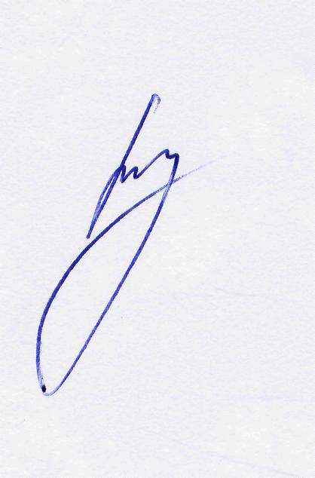
Начальник департамента –
заместитель председателя
Правительства области И. Шаповалов

В.А. Ченцов
34-96-29
Приложение № 2
к приказу департамента образования,
Белгородской области
от «01» апреля 2013 г. № 612

Рейтинг участия территорий
в XVII областной олимпиаде по школьному краеведению,
посвященной 70-летию Прохоровского танкового сражения

г. Белгород, 26-27 марта 2013 г.

№ п/п | Территория | Сумма мест участников | Место
1 | Яковлевский р-н | 18 | 1
2 | Корочанский р-н | 20 | 2
3 | Чернянский р-н | 24 | 3
4 | Краснояружский р-н | 29 | 4
5 | Валуйский р-н | 30 | 5
6 | Старооскольский р-н | 31 | 6
7 | Ракитянский р-н | 36 | 7
8 | Губкинский р-н | 37 | 8
9 | Новооскольский р-н | 39 | 9
10 | Красногвардейский р-н | 40 | 10
11 | Вейделевский р-н | 40 | 10
12 | Ивнянский р-н | 43 | 12
13 | Шебекинский р-н | 43 | 12
14 | Алексеевский р-н | 44 | 14
15 | Белгородский р-н | 46 | 15
16 | Прохоровский р-н | 47 | 16
17 | Красненский р-н | 52 | 17
18 | Борисовский р-н | 53 | 18
19 | Волоконовский р-н | 57 | 19
20 | Грайворонский р-н | 58 | 20
21 | Ровеньский р-н | 61 | 21
1 | г. Белгород | 10 | 1
2 | г. Старый Оскол | 17 | 2
3 | г. Шебекино | 28 | 3
4 | г. Губкин | 37 | 4
5 | г. Валуйки | 51 | 5
6 | г. Алексеевка | 57 | 6

